Skynet接收消息的时序问题

Skynet服务在收到消息时，会创建一个协程，在协程中会运行消息处理方法（即用skynet.dispatch设置的回调方法）。这意味着，如 果在消息处理方法中调用阻塞API（如skynet.call、skynet.sleep、 socket.read），服务不会被卡住（仅仅是处理消息的协程被卡住）， 执行效率得以提高，但程序的执行时序将得不到保证。

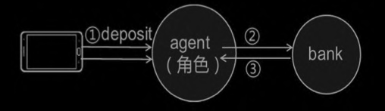

连续快速点击两次存金币，可能会出现时序问题的bug

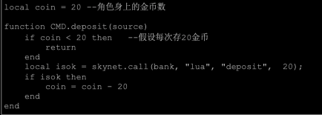

解决办法：

